

ΥΠΟΥΡΓΕΙΟ ΥΓΕΙΑΣ
7η ΥΓΕΙΟΝΟΜΙΚΗ
ΠΕΡΙΦΕΡΕΙΑ ΚΡΗΤΗΣ
Ο ΕΘΕΛΟΝΤΙΣΜΟΣ ΕΙΝΑΙ ΤΡΟΠΟΣ ΖΩΗΣ
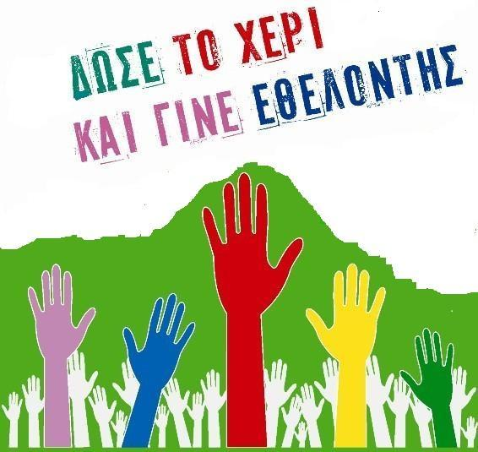
ΒΟΗΘΩΝΤΑΣ ΣΥΝΑΘΡΩΠΟΥΣ ΜΑΣ ΣΤΑ ΝΟΣΟΚΟΜΕΙΑ & ΚΕΝΤΡΑ ΥΓΕΙΑΣ ΤΗΣ ΚΡΗΤΗΣ
ΜΗΤΡΩΟ ΕΘΕΛΟΝΤΩΝ , ΜΙΑ ΠΡΩΤΟΒΟΥΛΙΑ ΤΗΣ 7^{ΗΣ} ΥΠΕ ΚΡΗΤΗΣ
ΘΕΛΩ ΚΑΙ ΣΥΜΜΕΤΕΧΩ
ΔΗΛΩΣΕ ΚΑΙ ΕΣΥ ΣΥΜΜΕΤΟΧΗ
ΚΑΝΕ ΤΗΝ ΑΙΤΗΣΗ ΣΟΥ ΣΤΗΝ ΙΣΤΟΣΕΛΙΔΑ ΤΗΣ 7^{ΗΣ} ΥΠΕ
www.hc-crete.gr (Για τον Πολίτη / Εθελοντισμός)
Πληροφορίες στα τηλέφωνα 2813404429, 2813404416

